实验报告纸

（院、系） 专业 班 组 课 程

学号 姓名 实验日期 2017.4.12 教师评定
实验四 系统设计（二）

- 已完成内容及自评
学习编写一个具体管理信息系统的设计说明书。

- 实验步骤及问题回答
- 学习和了解管理信息系统设计说明书的内容。
- 明确设计说明书的撰写格式。

- 实验结果
小型自选商场综合管理系统的设计说明书
目录
1.概述 2
1.1系统设计目标 2
1.1系统设计策略 2
2.计算机系统的选择 2
2.1计算机系统的选择原则 3
3.硬件配置 3
4.软件配置 3
5.系统结构设计 4
6.数据库设计 4
6.1数据库总体结构 4
6.2数据库逻辑设计 5
6.3表结构各关键字设计，表与表的关系的设计方案。 5
6.4数据库物理设计和存放 5
7.1输入输出设计 5
8.实施方案说明 6
8.1项目的说明 6
8.2数据项目的说明 6
8.3处理内容的说明 6
8.4工作任务的分解 6
8.5进度 6
8.6预算 7

1.概述

1.1系统设计目标
小型自选商场综合管理系统，具备进货、销售、库存等基本管理功能。具体功能包括
（1）能记录每一笔进货，查询商品的进货记录，并能按月进行统计。
（2）能记录每一笔售货，查询商品的销售情况，并能进行日盘存、月盘存。
（3）能按月统计某个员工的销售业绩。
（4）在记录进货及售货的同时，必须动态刷新库存。
（5）能打印库存清单，查询某种商品的库存情况。
（6）能查询某个厂商或供应商的信息。
（7）能查询某个员工的基本信息。
（8）收银台操作中，能根据输入的商品编号、数量，显示某顾客所购商品的清单，并显示收付款情况。

1.1系统设计策略
基于敏捷软件开发理论，多次迭代开发将开发模型与用户需求对比，反复使用结构化技术和原型化技术来定义用户的需求并设计最终系统。

2.计算机系统的选择

2.1计算机系统的选择原则
主要依据以下三个原则：因地制宜，注重成本效益，理念与技术并重。
根据商场特点、企业规模、管理理念、组织结构、核算方法等因素设计适合本单位的计算机信息系统。系统的建设应当能起到降低成本、纠正偏差的作用。将信息系统技术与信息系统管理理念整合。

3.硬件配置
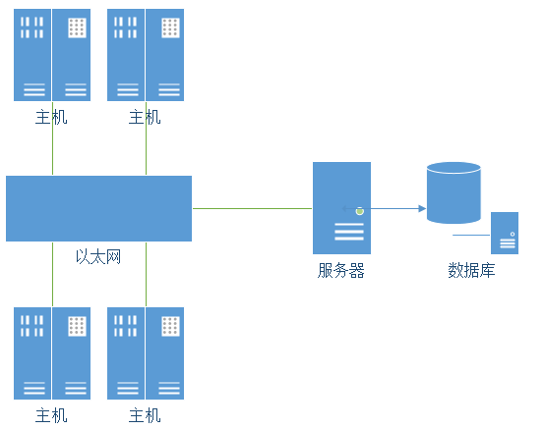

4.软件配置
操作系统（OS）：数据库主机和服务器使用Linux系统，其他计算机使用Windows系统。
数据库管理系统（DBMS）：Mysql、Sqlyog
服务程序：即开发的信息管理系统。
使用的编程语言：Mysql规范的SQL、开发该软件的语言（Java、Html、CSS、Javascript）。
通讯软件：MSN。
软件工具：开发的信息管理系统和操作系统的Office软件。

5.系统结构设计
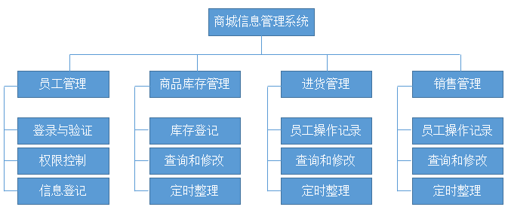

6.数据库设计

6.1数据库总体结构
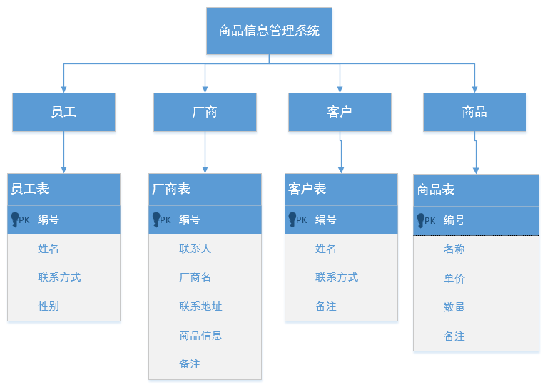

6.2数据库逻辑设计
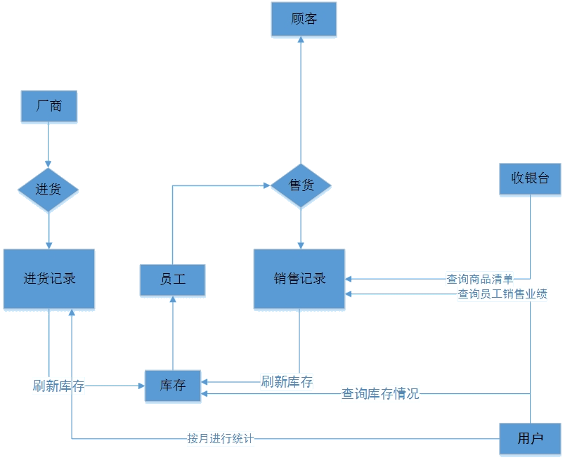

6.3表结构各关键字设计，表与表的关系的设计方案。
①员工(编号，姓名，性别，联系方式，入职时间，备注)
②进货记录(记录编号，商品编号，商品数量，总价，执行员工，执行时间，备注)
③售货记录(记录编号，商品编号，商品数量，总价，执行员工，执行时间，备注)
④库存(商品编号，商品数量)
⑤厂商(厂商编号，厂商名，联系人，联系方式，地址，备注)
⑥顾客购物记录(顾客编号，商品编号，商品数量，总价，购物时间，备注)

6.4数据库物理设计和存放
数据按照设计好的表结构列字段通过mysql存放在服务器主机的硬盘中。

7.1输入输出设计
开发的软件提供了可视化的输入和输出页面，确保非计算机开发专业人员亦能直接上手使用。

8.实施方案说明

8.1项目的说明
本项目旨在开发一个小型自选商场综合管理系统，具备进货、销售、库存等基本管理功能。通过信息管理系统提高信息管理效率，进而提高企业运作效率。

8.2数据项目的说明
主要包括员工、客户、供应厂商的基本信息，还有商场进货和售货的详细记录。

8.3处理内容的说明
能够及时地记录员工、客户、供应厂商交互的所有信息，能够让用户通过可视化界面录入、查看和修改数据。同时能够给系统安排定时、自动完成的任务。

8.4工作任务的分解
1、确定实施小组
2、需求调研，制定流程，确定实施方案和计划
3、建立工作环境，设置计算机及网络设备，配置服务器、商业软件的安装
4、开发人员业务流程及相关技术培训考核。
5、迭代式的敏捷开发。
6、项目的实施与验收。

8.5进度
项目的计划确定为1周、需求调研时长为3周，建立工作环境、开发人员业务流程及相关技术培训考核共1周，期间的约3个月为系统开发、客户需求交流与验证的时长，最后的3周进行软件的系统测试以及实施、验收。

8.6预算
项目主要参与人员有项目经理（1人）、软件开发人员组成的小组（5人）、质量测试人员的小组（2人），软件配置管理组（2人）。开发总时长为5个月，预算为70W。

- 实验体会
1、学习和了解了设计说明书的内容。
2、实践性地撰写了设计说明书。
3、对课堂学习的知识有了巩固。

- 关键代码
无

- 参考的网上资源及文献
《系统设计策略》 百度文库
https://wenku.baidu.com/view/159d9530168884868762d6cb.html

